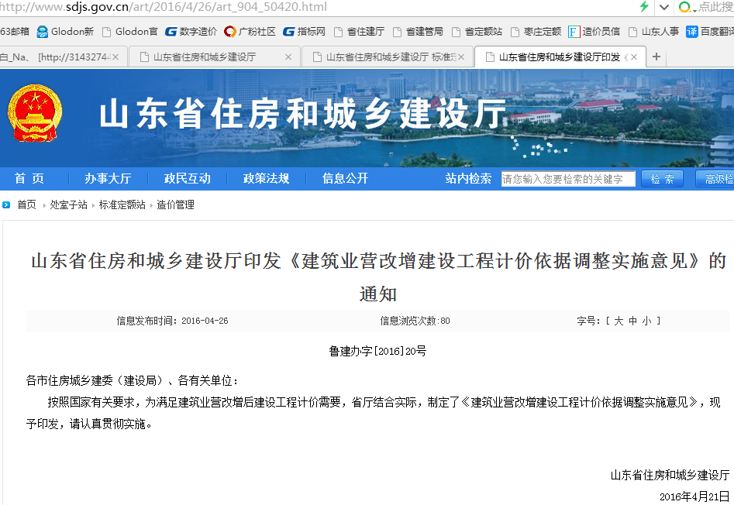
（本文官方出处网址：http://www.sdjs.gov.cn/art/2016/4/26/art_904_50420.html）
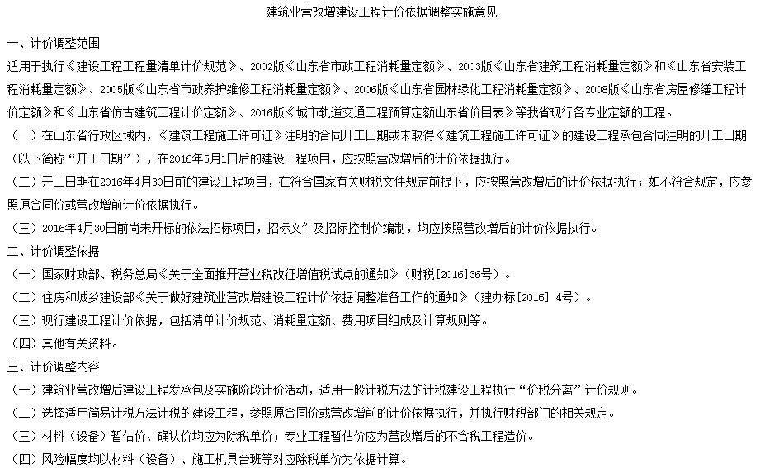
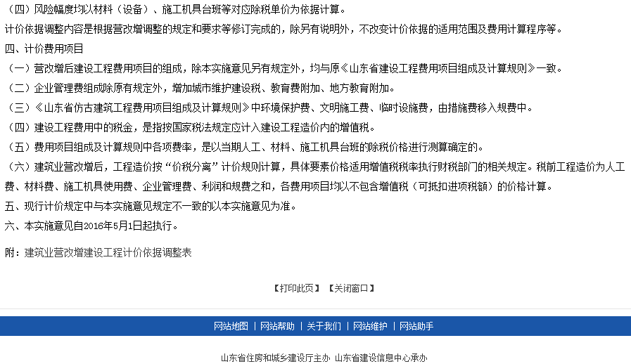

附件如下：
附：建筑业营改增建设工程计价依据调整表
建筑业营改增建设工程计价依据调整表
一、措施费费率
（一）建筑、安装、园林绿化、房屋修缮工程
单位：%
费用名称  专业名称 |  | 夜间  施工费 | 二次  搬运费 | 冬雨季施工增加费 | 已完工程及设备保护费 | 总承包服务费
建筑  工程 | 建筑工程 | 0.70 | 0.60 | 0.80 | 0.15 | 3
建筑  工程 | 装饰工程 | 3.62 | 3.25 | 4.07 | 0.15 | 3
安装  工程 | 设备安装 | 2.44 | 2.03 | 2.68 | 1.18 | 3
安装  工程 | 炉窑砌筑 | 6.39 | 5.35 | 7.01 | 3.09 | 3
园林绿化工程 |  | 4.88 | 4.32 | 5.61 | — | 3
房屋修缮工程 | 土建及二次装修工程 | 3.89 | 3.44 | 4.34 | 1.07 | 3
房屋修缮工程 | 安装工程 | 2.26 | 1.85 | 2.4 | 1.09 | 3
说明：
1、建筑工程、装饰工程、园林绿化工程、房屋修缮工程措施费中人工费含量：夜间施工费、冬雨季施工增加费及二次搬运费为20%，己完工程及设备保护费为10%。
2、安装工程措施费中人工费含量：夜间施工费为50%；冬雨季施工增加费及二次搬运费为40%，已完工程及设备保护费为25%。
3、装饰工程已完工程及设备保护费计费基础为省价直接工程费。

（二）市政工程
单位：%
专业名称  费用名称 |  | 道路工程 | 桥涵工程 | 排水工程 | 隧道工程 | 给水工程 | 燃气工程 | 供热工程 | 路灯工程
夜间施工费 |  | 0.10 | 0.09 | 0.11 | 0.08 | 0.26 | 0.18 | 0.16 | 0.08
冬雨季施工增加费 |  | 0.88 | 0.64 | 0.71 | 0.53 | 1.71 | 1.25 | 1.09 | 0.77
场地清理费 |  | 0.12 | 0.08 | 0.10 | 0.07 | 0.22 | 0.15 | 0.13 | 0.11
中小型机械及工具用具使用费 |  | 1.94 | 1.59 | 1.74 | 1.32 | 2.71 | 2.03 | 2.09 | 1.81
施工因素  增加费 | 地级市 | 1.94 | 1.53 | 1.40 | 1.30 | 2.75 | 1.99 | 1.74 | 1.77
施工因素  增加费 | 县级市 | 1.43 | 1.17 | 0.98 | 1.00 | 2.13 | 1.39 | 1.25 | 1.16
施工因素  增加费 | 县城及镇 | 1.02 | 0.83 | 0.69 | 0.70 | 1.43 | 0.93 | 0.85 | 0.85
总承包服务费 |  | 3
（三）市政养护维修工程
单位：%
专业名称  费用名称 |  | 道路、桥涵、排水养护维修 | 给水、燃气、供热管道养护维修 | 路灯养护维修
夜间施工费 |  | 0.20 | 0.65 | 0.89
冬雨季施工增加费 |  | 0.46 | 2.01 | 1.24
场地清理费 |  | 0.18 | 0.36 | 0.31
施工因素增加费 | 地级市 | 2.08 | 4.20 | 3.10
施工因素增加费 | 县级市 | 1.41 | 2.83 | 2.09
施工因素增加费 | 县城及镇 | 1.04 | 1.97 | 1.45
说明：市政工程、市政养护维修工程措施费中人机费含量：施工因素增加费为94%，其余按45%。

（四）城市轨道交通工程
单位：%
费用名称  专业名称 |  | 夜间施工费 | 二次搬运费 | 冬雨季施工增加费 | 已完工程及设备保护费 | 特殊检验检测费
土建专业 | 地上工程 | 0.18 | 0.10 | 0.10 | 0.20 | 0.25
土建专业 | 地下明挖工程 | 0.21 | 0.14 | 0.13 | 0.09 | 0.26
土建专业 | 地下暗挖工程 | 0.22 | 0.21 | 0.12 | 0.05 | 0.16
土建专业 | 盾构工程 | 0.15 | 0.15 | 0.17 | 0.04 | 0.24
轨道专业 | 轨道工程 | 0.16 | 0.20 | 0.26 | 0.10 | 0.15
安装专业 | 通信、信号工程 | 0.85 | 0.47 | 0.47 | 0.23 | 1.25
安装专业 | 供电工程 | 0.85 | 0.47 | 0.47 | 0.23 | 1.25
安装专业 | 智能与控制系统工程 | 0.85 | 0.47 | 0.47 | 0.23 | 1.25
安装专业 | 机电工程 | 0.85 | 0.47 | 0.47 | 0.23 | 1.25

二、企业管理费、利润费率
（一）建筑、安装、市政、园林绿化工程
单位：%
费用名称及  工程类别  专业名称 |  | 企业管理费 |  |  | 利润
 |  | I | Ⅱ | Ⅲ | I | Ⅱ | Ⅲ
建筑工程 | 工业、民用建筑工程 | 9.93 | 7.93 | 5.85 | 8.20 | 4.65 | 3.43
建筑工程 | 构筑物工程 | 7.94 | 7.17 | 4.75 | 6.87 | 5.54 | 2.66
建筑工程 | 单独土石方工程 | 6.62 | 4.75 | 3.00 | 5.09 | 3.65 | 1.55
建筑工程 | 桩基础工程 | 5.30 | 4.10 | 2.99 | 3.88 | 2.99 | 1.11
建筑工程 | 装饰工程 | 102.14 | 81.29 | 49.63 | 34 | 22 | 16
安装  工程 | 设备安装 | 63.73 | 52.83 | 40.94 | 38 | 30 | 23
安装  工程 | 炉窑砌筑 | 130.19 | 108.39 | 83.58 | 85 | 70 | 45
市政  工程 | 道路工程 | 18.09 | 15.26 | 14.13 | 11.34 | 6.59 | 3.89
市政  工程 | 桥涵工程 | 20.34 | 18.48 | 16.62 | 13.25 | 7.41 | 5.22
市政  工程 | 排水工程 | 20.18 | 17.84 | 15.39 | 10.62 | 6.31 | 4.84
市政  工程 | 隧道工程 | 17.42 | 15.88 | 14.22 | 11.39 | 6.22 | 4.53
市政  工程 | 给水工程 | 32.27 | 27.39 | 23.84 | 32.05 | 26.78 | 8.07
市政  工程 | 燃气工程 | 25.88 | 23.25 | 20.95 | 23.65 | 14.02 | 7.01
市政  工程 | 供热工程 | 21.95 | 18.93 | 17.89 | 26.40 | 12.93 | 6.36
市政  工程 | 路灯工程 | 29.66 | 25.10 | 22.17 | 10.95 | 5.98 | 4.05
园林绿化工程 |  | 69.84 | 56.90 | 42.04 | 59 | 33 | 25
房屋  修缮  工程 | 土建工程 | 52.05 | 42.05 | 30.16 | 44 | 25 | 18
房屋  修缮  工程 | 二次装修工程 | 102.09 | 81.24 | 49.58 | 34 | 22 | 16
房屋  修缮  工程 | 安装工程 | 60.82 | 50.86 | 31.05 | 52 | 34 | 22
市政养护维修工程 | 道路、桥涵、排水养护维修 | 21.42 |  |  | 11.49
市政养护维修工程 | 给水、燃气、供热管道养护维修 | 18.60 |  |  | 14.44
市政养护维修工程 | 路灯养护维修 | 21.64 |  |  | 11.95
（二）城市轨道交通工程
单位：%
专业名称 费用名称 |  | 企业管理费 | 利润
土建专业 | 地上工程 | 8.07 | 3.41
土建专业 | 地下明挖工程 | 7.97 | 4.14
土建专业 | 地下暗挖工程 | 8.00 | 4.61
土建专业 | 盾构工程 | 6.32 | 4.14
轨道专业 | 轨道工程 | 5.56 | 2.26
安装专业 | 通信、信号工程 | 34.78 | 30
安装专业 | 供电工程 | 37.29 | 30
安装专业 | 智能与控制系统工程 | 33.88 | 30
安装专业 | 机电工程 | 37.14 | 30

三、规费费率
（一）建筑、安装、园林绿化、房屋修缮工程
单位：%
专业名称  费用名称 | 建筑工程 |  | 安装  工程 | 园林绿化工程 | 房屋修缮工程
专业名称  费用名称 | 建筑  工程 | 装饰  工程 | 安装  工程 | 园林绿化工程 | 土建及二次装修工程 | 安装  工程
安全文明施工费 | 3.73 | 4.18 | 5.01（3.81） | 2.91 | 4.52
其中：（1）安全施工费 | 2.37 | 2.37 | 2.37（1.17） | 1.17 | 2.37
（2）环境保护费 | 0.11 | 0.12 | 0.29 | 0.16 | 0.25
（3）文明施工费 | 0.54 | 0.10 | 0.59 | 0.34 | 0.53
（4）临时设施费 | 0.71 | 1.59 | 1.76 | 1.24 | 1.37
工程排污费 | 按工程所在地设区市相关规定计算
社会保障费 | 3.09
住房公积金 | 按工程所在地设区市相关规定计算
危险作业意外伤害保险 | 按工程所在地设区市相关规定计算
说明：安装工程安全施工费费率：民用安装工程为2.37%，工业安装工程为1.17%。

（二）市政工程
单位：%
专业名称  费用名称 | 道路工程 | 桥涵工程 | 排水工程 | 隧道工程 | 给水工程 | 燃气工程 | 供热工程 | 路灯工程
安全文明施工费 | 3.76 |  |  |  | 2.87 |  |  | 3.56
其中：（1）安全施工费 | 1.17
（2）环境保护费 | 0.20
（3）文明施工费 | 0.59
（4）临时设施费 | 1.80 |  |  |  | 0.91 |  |  | 1.60
工程排污费 | 按工程所在地设区市相关规定计算
社会保障费 | 3.09
住房公积金 | 按工程所在地设区市相关规定计算
危险作业意外伤害保险 | 按工程所在地设区市相关规定计算

（三）市政养护维修工程
单位：%
专业名称  费用名称 | 道路、桥涵、排水养护维修 | 给水、燃气、供热管道养护维修 | 路灯养护维修
安全文明施工费 | 2.73 | 3.12 | 3.03
其中：（1）安全施工费 | 1.17
（2）环境保护费 | 0.17 | 0.21 | 0.19
（3）文明施工费 | 0.44 | 0.53 | 0.48
（4）临时设施费 | 0.95 | 1.21 | 1.19
工程排污费 | 按工程所在地设区市相关规定计算
社会保障费 | 3.09
住房公积金 | 按工程所在地设区市相关规定计算
危险作业意外伤害保险 | 按工程所在地设区市相关规定计算

（四）城市轨道交通工程
单位：%
专业名称  费用名称 | 土建专业 |  |  |  | 轨道专业 | 安装专业
专业名称  费用名称 | 地上工程 | 地下明挖工程 | 地下暗挖工程 | 盾构工程 | 轨道工程 | 通信、信号工程 | 供电工程 | 智能与控制系统工程 | 机电工程
安全文明施工费 | 4.39 | 4.07 | 4.28 | 3.48 | 2.77 | 4.07 | 2.55 | 3.72 | 3.36
其中：（1）安全施工费 | 3.18 | 2.85 | 2.67 | 2.60 | — | — | — | — | —
（2）环境保护费
（3）文明施工费
（4）临时设施费 | 1.21 | 1.22 | 1.61 | 0.88
工程排污费 | 按工程所在地设区市相关规定计算
社会保障费 | 3.09
住房公积金 | 按工程所在地设区市相关规定计算
危险作业意外伤害保险 | 按工程所在地设区市相关规定计算

四、仿古建筑工程费率表
工程类别  费用名称 |  | 费率（%）
 |  | I类 | II类 | Ⅲ类
企业管理费 |  | 43.77 | 34.74 | 23.76
利润 |  | 24.30 | 15.20 | 11.10
措施费 | 夜间施工费 | 0.63
措施费 | 二次搬运费 | 2.26
措施费 | 冬雨季施工增加费 | 2.44
措施费 | 已完工程及设备保护费 | 0.72
措施费 | 总承包服务费 | 3.0
规费 | 安全施工费 | 2.37
规费 | 环境保护费 | 0.17
规费 | 文明施工费 | 0.26
规费 | 临时设施费 | 1.53
规费 | 工程排污费 | 按环保部门有关规定计算
规费 | 社会保障费 | 3.09
规费 | 住房公积金 | 按有关规定计算
规费 | 危险作业意外伤害保险 | 按实际工程投保金额计算
说明：1、措施费中的总包服务费以专业分包工程费为计费基础。
2、总包服务费不计入计费程序中“人工费R2”，且不计取企业管理费和利润。

五、税金
单位：%
税金 | 税率
增值税 | 11

六、安装工程系统调整费、高层建筑增加费、脚手架搭拆费调整系数
费用项目名称 | 调整系数
小型站类工艺系统调整费 | 0.95
采暖系统调整费 | 0.91
通风空调工程系统调整费 | 0.92
高层建筑增加费 | 0.97
脚手架搭拆费 | 0.92
说明：各费用中人工费仍按原系数及所占比例计算。

